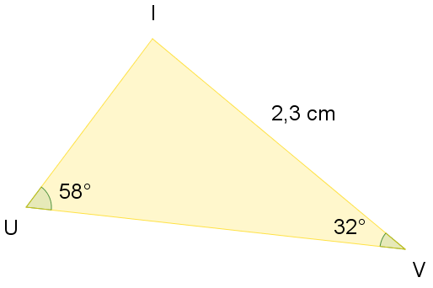
Page 281. Exercice 48. Triangle rectangle ?
IV = 2,3 cm ; $\hat{VUI }=58°$; $\hat{IVU }=32°$
a. Démontre que le triangle IUV est rectangle.

b. Calcule la longueur IU arrondie au dixième.

Calcule la longueur UV arrondie au dixième.

